
ICBI · UAEH — Documento ejecutivo de soporte
Plataforma neuroadaptativa basada en EEG para el entrenamiento en cirugía robótica mediante teleoperación y realidad virtual
Responsable del proyecto | Dr. Omar Arturo Domínguez Ramírez
Área académica | AA de Computación y Electrónica
Institución | Universidad Autónoma del Estado de Hidalgo
Tipo de proyecto | Producción Científica o Investigación
Sectores estratégicos (Plan México) | Farmacéutico y dispositivos médicos (principal) · TICs (secundario)
Resumen ejecutivo
El proyecto desarrolla una plataforma neuroadaptativa que adquiere señales de electroencefalografía (EEG) durante sesiones de entrenamiento en cirugía robótica y estima la carga cognitiva del cirujano en formación mediante el índice theta/alfa en los electrodos Fz y Pz. Esa estimación se usa como retroalimentación en tiempo real para ajustar automáticamente el nivel de asistencia en la teleoperación robótica y la dificultad de los ejercicios en un entorno de realidad virtual, con el objetivo de mejorar la seguridad, la eficiencia y la retención de habilidades durante la formación quirúrgica.
El entrenador ya construido es una consola de cirugía robótica sobre un visor de realidad virtual autónomo, en la que el cirujano en formación teleopera dos instrumentos restringidos a un punto de trocar fijo, con la opción de recibir retroalimentación de fuerza real a través de un lápiz háptico. El controlador de dificultad que cierra el lazo con la señal EEG ajusta el escalado de movimiento, la fuerza y las tolerancias del ejercicio únicamente entre intentos, para no invalidar la métrica de desempeño que el propio sistema usa para evaluar al aprendiz.
Problema que atiende
No existen mecanismos objetivos y en tiempo real para medir la carga cognitiva de un cirujano en formación mientras se entrena en sistemas de cirugía robótica o simuladores de realidad virtual. Esto impide adaptar el entrenamiento al estado mental real del aprendiz y dificulta identificar el momento óptimo para avanzar de nivel o pausar por fatiga o sobrecarga cognitiva.
Cambio esperado / objetivo
Contar con un sistema de entrenamiento en cirugía robótica que ajuste automáticamente la dificultad de los ejercicios y la retroalimentación según la carga cognitiva medida por EEG, reduciendo el riesgo de sobrecarga durante la práctica y acortando la curva de aprendizaje. Los ajustes que harían incomparable el puntaje de un intento con el del siguiente se aplican solo entre ejercicios, nunca a mitad de uno, para no invalidar la métrica de desempeño que el propio sistema usa para evaluar al aprendiz. Se busca generar evidencia preliminar de que el entrenamiento neuroadaptativo mejora el desempeño y la retención de habilidades frente a un entrenamiento no adaptativo.
Conexión con necesidades regionales
La cirugía robótica es una tecnología en expansión en la región, pero la formación de cirujanos especializados es limitada y depende de programas de entrenamiento importados, costosos y no personalizados. Una plataforma de entrenamiento neuroadaptativa desarrollada localmente fortalecería las capacidades regionales en cirugía robótica y reduciría la dependencia de programas de capacitación extranjeros.
Enfoque técnico: ciclo neuroadaptativo
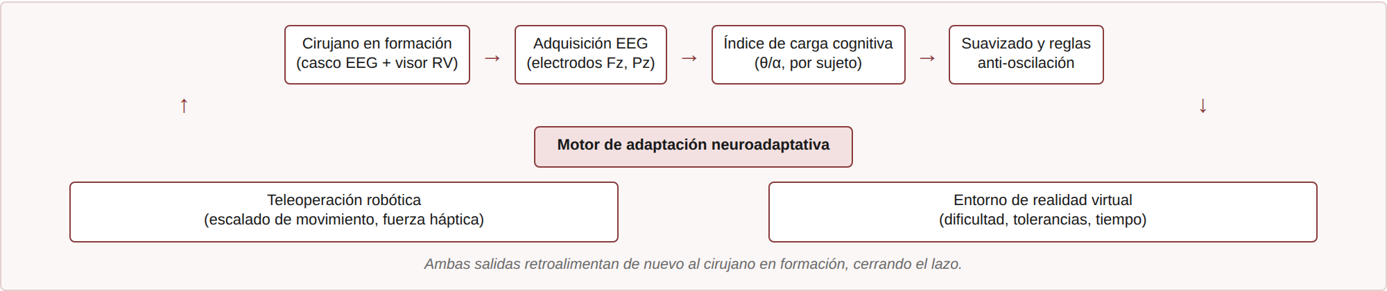
Figura 1. Señal EEG → índice de carga cognitiva (θ/α, Fz–Pz) → suavizado y reglas anti-oscilación → motor de adaptación → ajuste del nivel de asistencia robótica o de la dificultad del entorno de realidad virtual.
Plataforma física
El banco de pruebas es una consola de entrenamiento estilo da Vinci construida sobre un visor de realidad virtual autónomo (Meta Quest 3, Unity, OpenXR). El cirujano en formación teleopera dos instrumentos que pivotan sobre un punto de trocar fijo, igual que un instrumento laparoscópico real, usando los controles de mano del visor o, para el instrumento derecho, un lápiz háptico 3D Systems Touch con retroalimentación de fuerza real (hasta 3.3 N). El simulador incluye cinco ejercicios de dificultad creciente —manejo de aguja, precisión en anillos, punto simple, sutura continua y nudo intracorpóreo— sobre un tejido deformable, y registra en cada intento la posición de los instrumentos a 20 Hz, el tiempo empleado, la longitud de la trayectoria recorrida y los errores típicos (perforación fuera del objetivo, tensión excesiva del hilo, caída de la aguja).
Evidencia visual
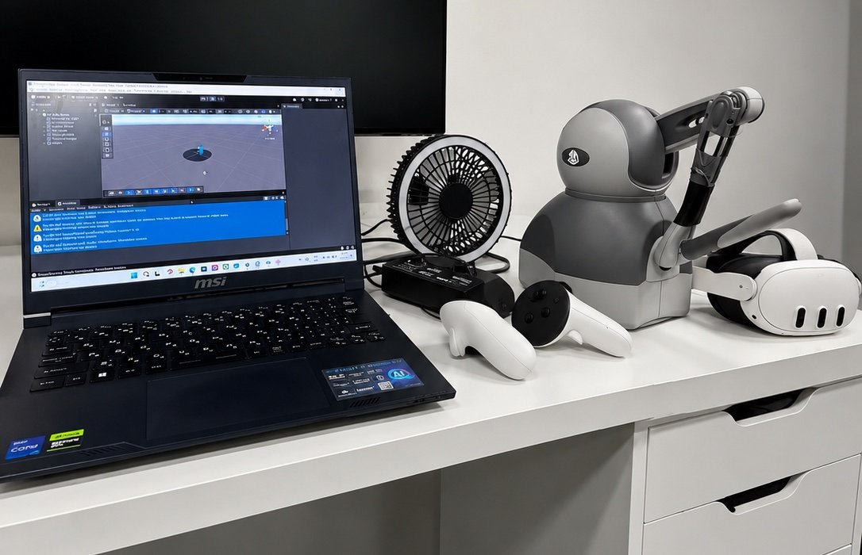  Figura 2a. Banco de pruebas: visor de realidad virtual, sus controles de mano y el lápiz háptico que puede tomar el control del instrumento derecho con retroalimentación de fuerza real. | 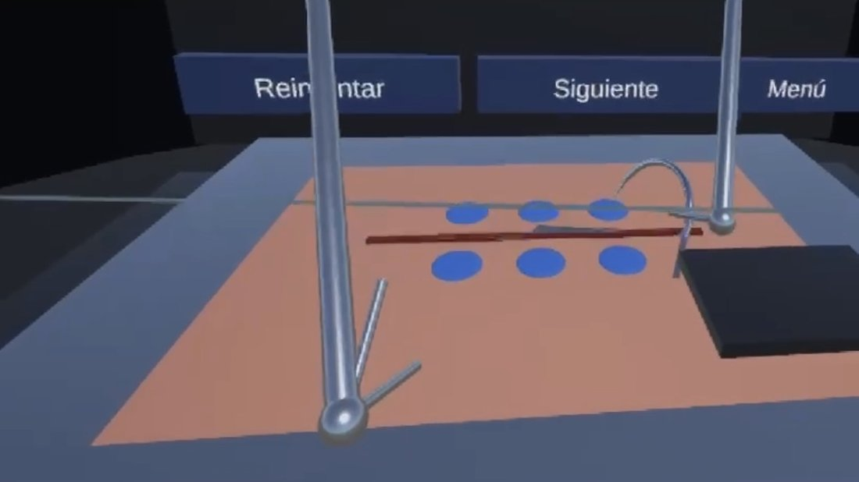  Figura 2b. Vista del cirujano en formación durante el ejercicio de punto interrumpido: los dos instrumentos entran por puntos de trocar fijos sobre el tejido deformable, con sus objetivos de entrada y salida marcados.
Validación preliminar del lazo de control
El controlador de dificultad se probó primero por software, reproduciendo 5,369 estimaciones de carga cognitiva derivadas de EEG de 15 personas de una base de datos pública, cada una evaluada por un modelo que nunca había visto a esa persona durante su calibración (validación cruzada dejando un sujeto fuera). Actuar directamente sobre cada lectura reconfiguraría el entrenador cada 8 segundos en promedio, un ritmo poco práctico para entrenarse; las reglas de suavizado, banda muerta, persistencia y periodo refractario que se añadieron lo llevan a aproximadamente una vez cada 100 segundos, sin pérdida observable de acuerdo en la zona de carga detectada. Una vez que una ventana de EEG está disponible, calcular y comunicar la actualización toma 16 ms, menos del 1% del intervalo entre lecturas.
El lazo es asimétrico: reconoce el estado de reposo en alrededor de 9 de cada 10 casos en todos los sujetos, pero acierta en menos de la mitad de sus llamadas de alta demanda —una razón para combinar la señal EEG con otras fuentes, como el desempeño observado del propio cirujano, del lado de alta exigencia. Esta validación se hizo repitiendo datos ya grabados; todavía falta la prueba con una persona usando el casco mientras el lazo corre en vivo durante una sesión real.
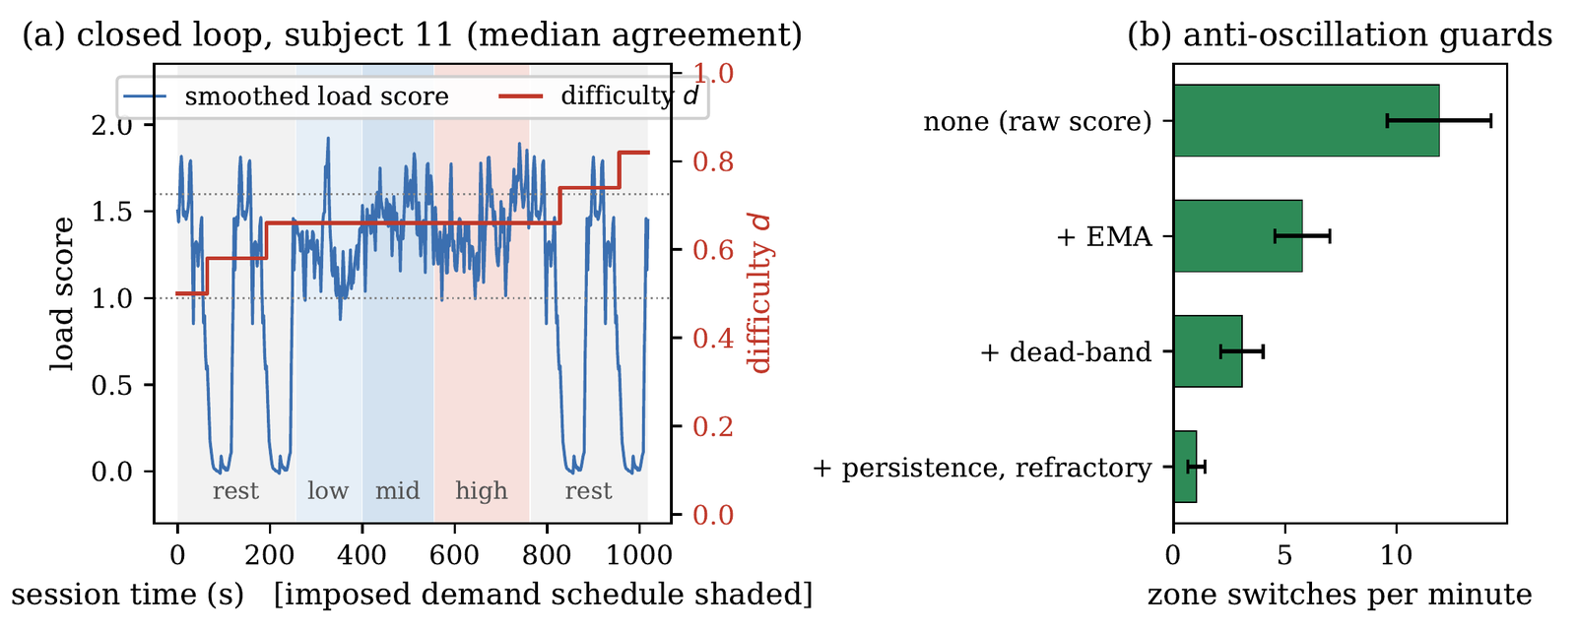
Figura 3. (a) Ejemplo de un sujeto real: puntuación de carga suavizada y dificultad ajustada por el controlador a lo largo de una sesión con demanda impuesta creciente (reposo–baja–media–alta–reposo). (b) Efecto acumulado de cada regla anti-oscilación sobre la frecuencia de cambios de zona por minuto.
Datos del proyecto
Forma de organización | Investigación interinstitucional (UAEH · Mirai Innovation)
Nivel de madurez | Piloto
Infraestructura especializada | Equipamiento de frontera (visor de realidad virtual autónomo, lápiz háptico con fuerza real, adquisición EEG inalámbrica) · Laboratorios especializados
Resultados esperados | Publicaciones · Prototipo funcional de la plataforma
Pachuca de Soto, Hidalgo · agosto de 2026

